### Билет №1

1. ***Работа потенциальной силы. Полная механическая энергия. Закон изменения полной механической энергии механической системы. Закон сохранения полной механической энергии.***

Потенциальные силы *(консервативные силы)* — это силы, работа которых не зависит от вида траектории, точки приложения этих сил и закона их движения, и определяется только начальным и конечным положением этой точки.

Потенциальная энергия для консервативной силы — это физическая величина, зависящая только от положения точки (тела) относительно других тел, уменьшение которой равно работе соответствующей силы, действующей на точку (тело).

 

Определение. Полной механической энергией тела (системы) называется энергия, определяемая движением и положением тела относительно других тел, то есть сумма потенциальной и кинетической энергий.

Изменение механической энергии системы равно работе неконсервативных сил.

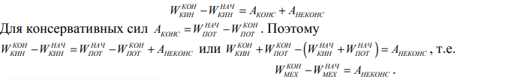

Формулировка закона сохранения механической энергии. Если на тело или в системе тел действуют только консервативные силы, то механическая энергия тела или системы тел остается постоянной.

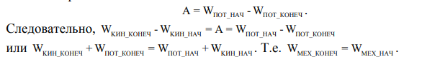

1. ***Теплопроводность идеальных газов. Вывод уравнения теплопроводности (закона Фурье) и формулы для коэффициента теплопроводности.***

Теплопроводность – процесс выравнивания температуры в различных точках среды. Молекулы газа, находясь в постоянном хаотическом движении, при упругих соударениях обмениваются кинетической энергией поступательного движения, что приводит к выравниванию температуры. Введем физическую величину $F=\frac{3}{2}kT$— энергия теплового движения центра масс молекулы, тогда получаем уравнение

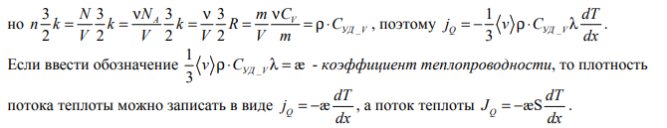



1. ***Определить во сколько раз модуль гравитационной потенциальной энергии искусственного спутника Земли больше кинетической энергии этого спутника.***

